PREVENŤÁČEK

AKCE NA MĚSÍC ZÁŘÍ
- Ve středu 28. srpna proběhlo školení zaměstnanců školy o požární ochraně.

- Celoroční projekt školy v rámci prevence a zdraví nese název „Ve zdravém těle zdravý duch“ a motto: „Veselá mysl půl zdraví. “ Na každý měsíc je zvoleno dané téma, s kterým nás žáci s pomocí učitele seznámí (sport, pohyb, hygiena, zdraví, první pomoc, zásady první pomoci, člověk, stavba těla, šikana, drogy, kyberšikana, kriminalita).
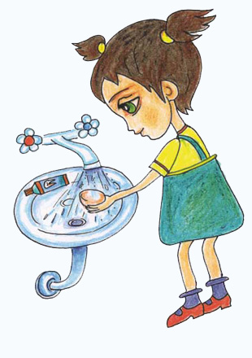Hygiena (téma druhé třídy)

- V rámci prevence a volnočasových aktivit nabízíme žákům školy prostor pro kvalitní využití volného času. Seznam kroužků je uveden na stránkách školy.

- V měsíci září proběhne mapování klimatu školy, které bude zaměřeno hlavně na šetření sociálně patologických jevů. Jedním z hlavních cílů školy v rámci prevence je sledovat psychické i fyzické ubližování žákům, předcházet mu, popřípadě ho okamžitě řešit. Všímat si agresivního chování žáků a vulgárního vyjadřování. Výsledky budou zpracovány a vyhodnoceny s možností nahlédnutí u vedení školy.

- Pro žáky osmých a devátých tříd (děvčata) je připraven projekt „Každý měsíc v pohybu.“ Pokud bude zájem ze strany žáků, jsou domluveny hodiny fitness cvičení ve fitcentru v Žatci. Hodiny vedou vyškolení instruktoři. Děvčata si na hodinách cvičení vyzkouší například zumbu, trampolínky, bosu či jiná cvičení.

“Hýbeme se zdravě“

